Памятка по профилактике гибели и травматизма детей на пожарах

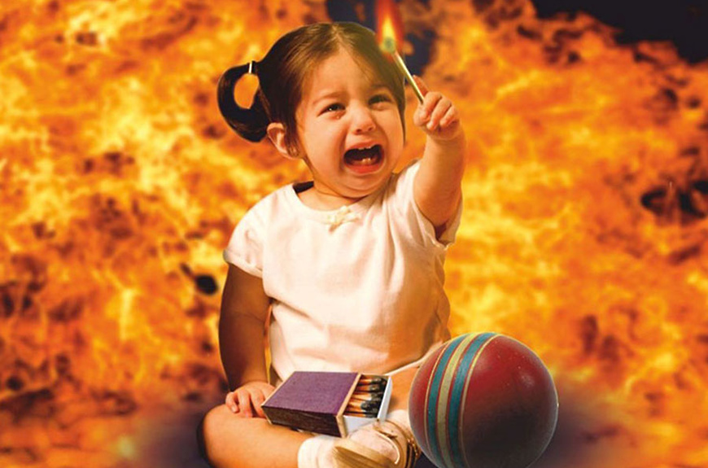

Как правило, основной причиной пожаров в жилых домах является беспечное отношение взрослых к противопожарной безопасности. Часто это способствует гибели и травматизму детей. К плачевным последствиям приводят:
1. Незнание детьми элементарных правил по обеспечению выживания в чрезвычайной ситуации. Дети не представляют, что делать при пожаре, и просто прячутся в кажущиеся им безопасными места в жилом помещении – в шкафы, тумбочки и т.д.
2. Свободный доступ ребенка к пожароопасным предметам и отсутствие психологических установок на запрет пользования ими. Родители не ограничивают доступ детям к спичкам, зажигалкам, горючим жидкостям и не воспитывают у них чувства опасности при использовании таких предметов.
3. Оставление детей одних или с престарелыми родственниками в запертых жилых помещениях и в потенциально опасной ситуации (работающие электро- и газовые приборы, ветхая электропроводка, курящие престарелые родственники).
4. Ограничение возможности покинуть помещение в случае пожара из-за установки на окнах и балконах решеток и входных сейфовых дверей. Особо стоит отметить тот факт, что большая часть детей гибнет из-за преступного отношения взрослых к исполнению своих родительских обязанностей.
Зачастую, решающим фактором в возникновении пожара и гибели детей является отсутствие контроля со стороны взрослых. Родители оставляют одних детей без присмотра, кроме этого, уходя из дома, закрывают их на ключ, чем исключают возможность для ребенка самостоятельно покинуть горящее помещение. Лучший способ предотвратить несчастные случаи с ребенком – не оставлять его без присмотра. Если это не всегда возможно, то родители заранее должны позаботиться о его безопасности. Во-первых, спички, зажигалки и другие источники открытого огня должны храниться в недоступном для детей месте. Все, что ребенку нельзя трогать, должно быть физически для него недоступно. Во–вторых, постоянно ребенка контролировать, звонить и узнавать, чем он занимается. Необходимо организовать его досуг. Родители должны строго определить правила пользования бытовыми приборами: т.е. что и когда можно включать, а что без присутствия родителей включать и трогать нельзя. В-третьих, объяснить своему ребенку, от чего может произойти пожар, и к каким серьезным последствиям он может привести. Так же ребенок должен знать, что делать, если пожар все-таки произошел. Необходимо объяснять детям, что прятаться ни в коем случае нельзя, а необходимо срочно покинуть горящее помещение, выйти на улицу в безопасное место и обязательно сообщить о пожаре в пожарную охрану, родителям или соседям. Телефон Службы спасения «01» — со стационарного телефона, «01» или «101» — с мобильного телефона.
И еще один важный совет для родителей: рассказывайте детям о правилах пожарной безопасности; будьте примером во всех ситуациях, связанных с соблюдением правил пожарной безопасности!
Помогите сформировать у детей чувство опасности огня. Пусть они узнают об угрозе огня из Ваших рассказов, предостережений и картинок, нежели из реальной жизни!!!
Помните: вы ответственны за безопасность ваших детей!
Отдел надзорной деятельности и профилактической работы Всеволожского района УНД и ПР Главного управления МЧС России по Ленинградской области напоминает:
при возникновении любой чрезвычайной ситуации или происшествия необходимо срочно звонить в службу спасения по телефонам "01" или "101".
Владельцам мобильных телефонов следует набрать номер "101", "112" или 8 (813-70) 40-829

